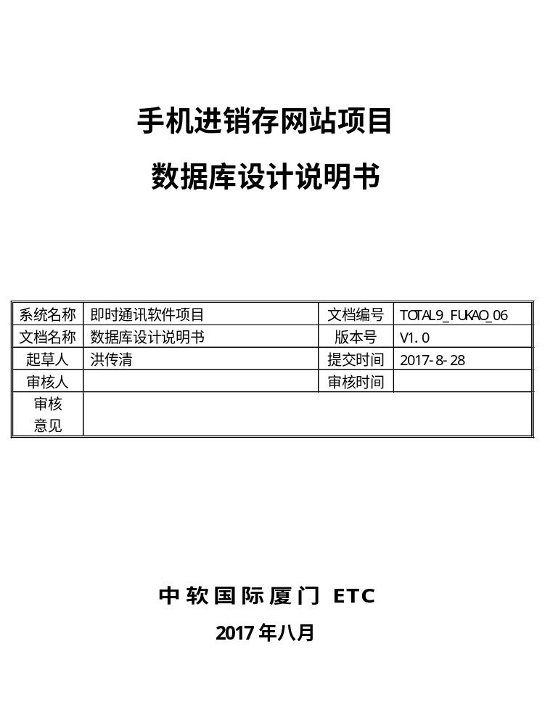

变更记录
日期 | 版本 | 变更说明

签字确认
职务 | 姓名 | 签字 | 日期

音乐社区数据库设计

用户表（t_user）
列名 | 类型 | 列信息 | 描述
userId | Number(7) | 主键，自增，不为空 | 用户id
userName | Varchar(20) | 不为空 | 用户名
password | Varchar(50) | 不为空，md5加密 | 登录密码
gender | Varchar（4） | 默认为未知 | 用户性别
age | Number(3) | 不为空 | 用户年龄
email | Varchar(20) | 不为空，唯一约束 | 用户注册与登录时用的邮箱
reqistDay | varchar(YYYY-MM-DD) | 非空 | 用户注册的时间
Code | Varchar |  | 激活码

歌曲表（t_song）
列名 | 类型 | 列信息 | 描述
songId | Number(7) | 主键，自增 | 歌曲id
songName | Varchar(30) | 非空 | 歌曲名
songSrc | Varchar(50) | 非空 | 歌曲保存路径
lyricSrc | Varchar(50) |  | 歌词保存路径
singerName | Varchar(20) | 默认未知 | 歌曲唱作者

歌单表（t_songSheet）
列名 | 类型 | 列信息 | 描述
sheetId | Number(7) | 主键，自增 | 歌单id
userId | Number（7） | 非空 | 歌单创建者的id
sheetName | Varchar(30) | 非空 | 歌单名
createTime | varchar (YYYY-MM-DD) | 非空 | 歌单创建日期

歌单项（t_sheetItem）
songId与sheetId 组合唯一
列名 | 类型 | 列信息 | 描述
songId | Number(7) | 非空 | 所收藏的歌id
sheetId | Number(7) | 非空 | 所属歌单的id

歌曲标签库(t_songTag)
列名 | 类型 | 列信息 | 描述
tagId | Number(8) | 主键，自增 | 标签id
tagName | Varchar(8) | 非空 | 标签名
belongTo | Number(8) |  | 父类标签

歌曲关联标签（t_songRelateTag）
songId与tagId组合唯一
列名 | 类型 | 列信息 | 描述
songId | Number(7) | 非空 | 歌曲id
tagId | Number(8) | 非空 | 关联的标签id

歌单收藏表（t_sheetCollect）
userId与sheetId组合唯一
列名 | 类型 | 列信息 | 描述
userId | Number(7) | 主键 | 用户id
sheetId | Number(7) | 非空 | 被收藏的歌单id

userStatus
列名 | 类型 | 列信息 | 描述
userId | Number(7) | 主
UserIdentify | Varchar(15) | 非空 | ‘用户’，‘管理员’
isLogin | Number(1) | 非空 | 0未登录，1已登陆

歌曲评论表（t_songComment）
列名 | 类型 | 列信息 | 描述
scId | Number（8） | 主键，自增 | 歌曲评论id
songId | Number(7) | 非空 | 所在歌曲的id
userId | Number(7) | 非空 | 评论者id
content | Varchar(1024) | 非空 | 评论内容
createTime | varchar (YYYY-MM-DD) | 非空 | 评论创建时间
replyId | Number(8) |  | 所回复的评论id

会员表（t_vip）
列名 | 类型 | 列信息 | 描述
vipId | Number(7) | 主键，自增 | Vip表的主键
userId | Number(7) | 非空 | 关联用户的id
payTime | varchar (YYYY-MM-DD) | 非空 | Vip购买日期
deadTime | varchar (YYYY-MM-DD) | 非空 | Vip到期时间

歌单播放记录（t_sheetPlayHistory）
列名 | 类型 | 列信息 | 描述
playId | Number(8) | 主键，自增 | 播放记录的id
playTime | Date() | 非空，默认格式 | 播放时间
sheetId | Number(7) | 非空 | 所播放的歌单id
UserId | Number(7) |  | 播放的用户Id

歌曲播放历史记录（t_songPlayHistory）
列名 | 类型 | 列信息 | 描述
playId | Number(8) | 主键，自增 | 播放记录的id
playTime | varchar () | 非空，默认格式 | 歌曲播放时间
userId | Number(7) | 非空 | 播放者的id
isComplete | Number(1) | 非空 | 是否播放完，0表示未播放完，1表示播放完

用户关注表（t_focusUser）
userId与focusId组合唯一
列名 | 类型 | 列信息 | 描述
userId | Number(7) | 非空 | 关注人
focusId | Number(7) | 非空 | 被关注的人·id

评论点赞表（t_commentPraise）
scid与userId组合唯一
列名 | 类型 | 列信息 | 描述
scId | Number(8) | 非空 | 点赞记录的id
userId | Number（7） | 非空 | 点赞的用户

